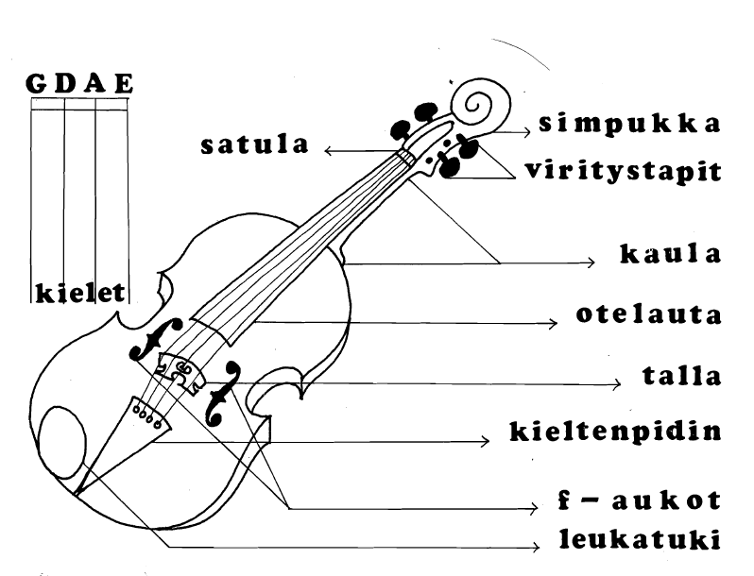
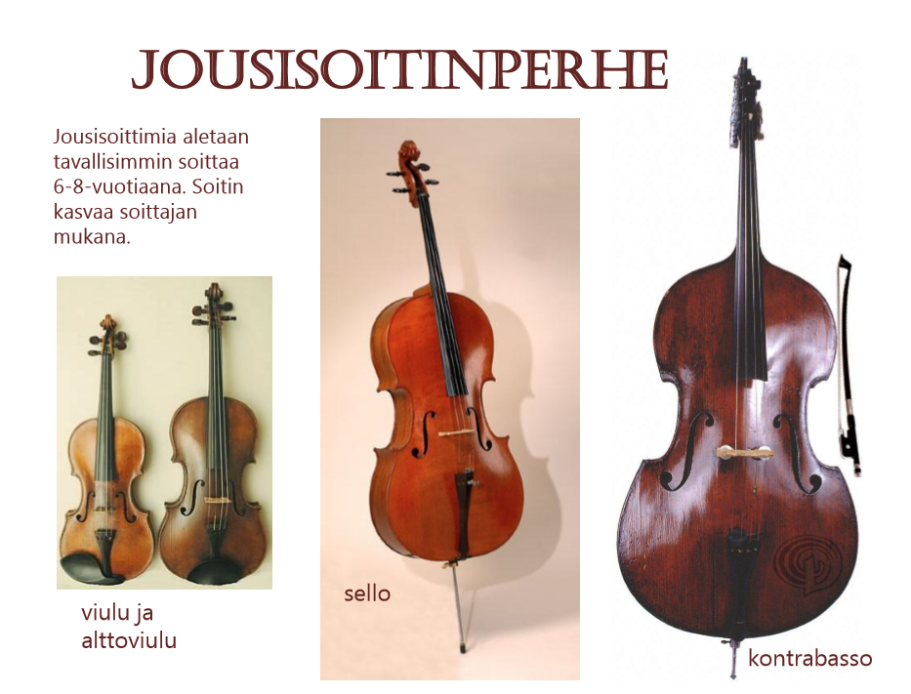

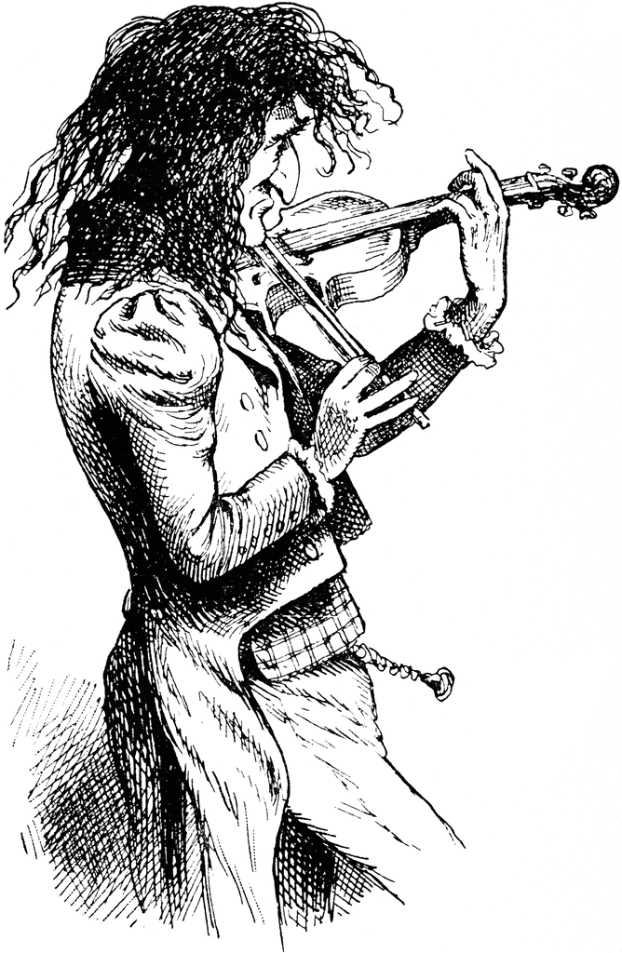

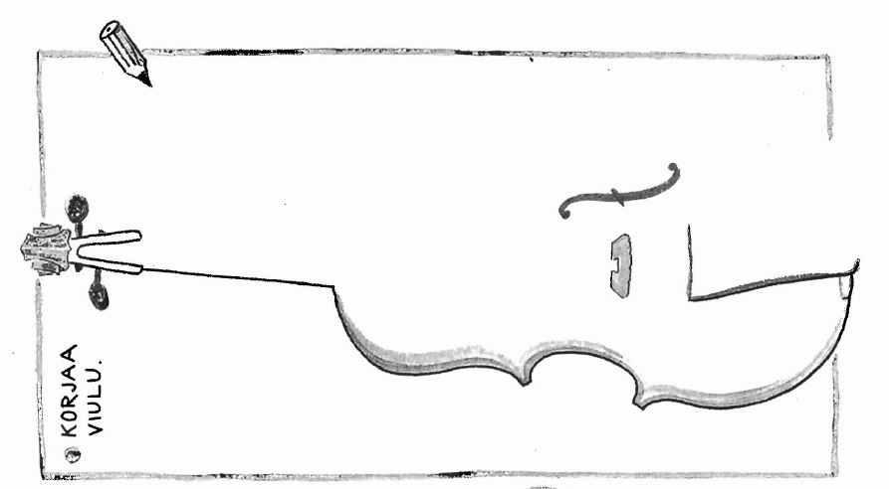
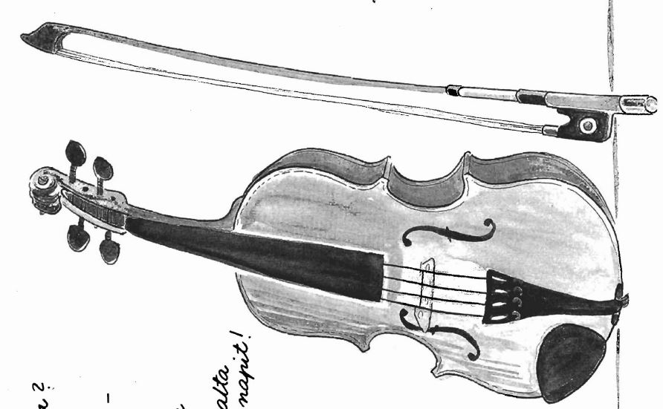
Olen kuuluisa viuluvirtuoosi Niccolo Paganini. Sanoivat minua paholaisen viulistiksi, miksiköhän? Ota selvää.
Soitin + jousi = jousisoitin
Viulu ja sello ovat jousisoittimia. Niitä voi soittaa joko jousella kieliä hankaamalla tai kieliä sormella näppäillen, pizzicatona.
Jousisoittimia on paljon sinfoniaorkesterissa, jossa niiden äänet muodostavat yhdessä puhallin- ja lyömäsoittimien kanssa sinfoniaorkesterin soinnin. Jousisoittimilla on myös omia kokoonpanoja, esim. jousikvartetteja ja monesti nämä soittimet saattavat olla myös solisteja eli soitaa yksin.
Sähköisissä kokoonpanoissa jousisoittimet pitää mikittää ihan kuin laulukin, on tosin olemassa myös sähköviuluja ja –sellojakin aivan kuten on sähkökitaroitakin.
Jousisittimet saatavat olla jopa useita vuosisatoja vanhoja. Niistä kanattaa pitää hyvää huolta, koska arvo vain kasvaa iän myötä!

